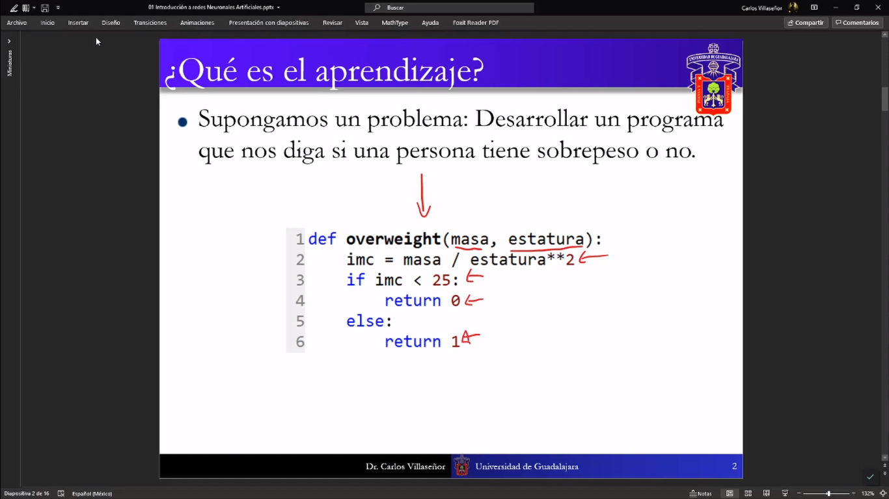

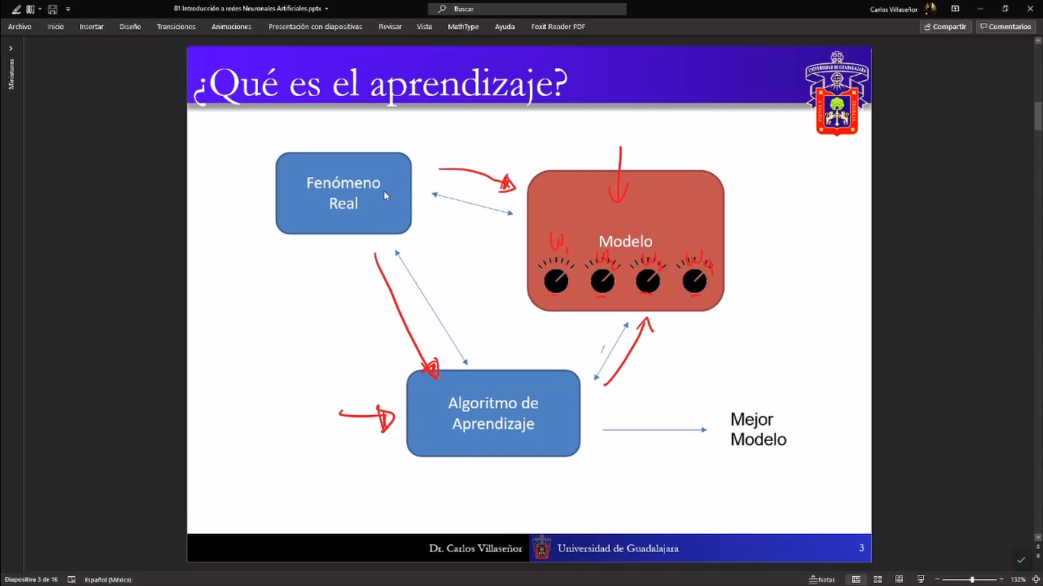

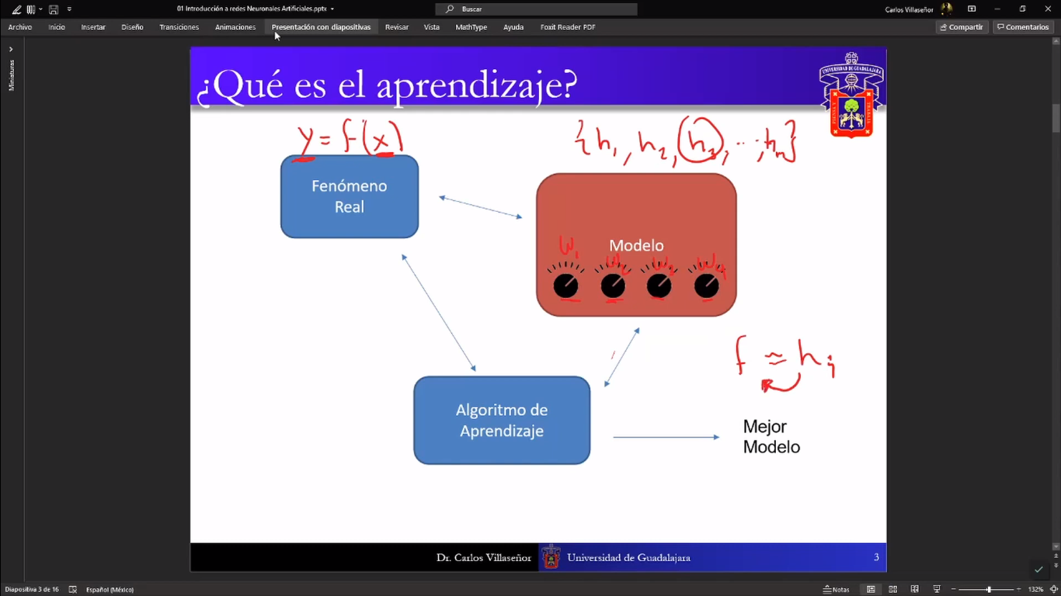

Un ejemplo de aprendizaje supervizado (en realidad hay 3 paradigmas)

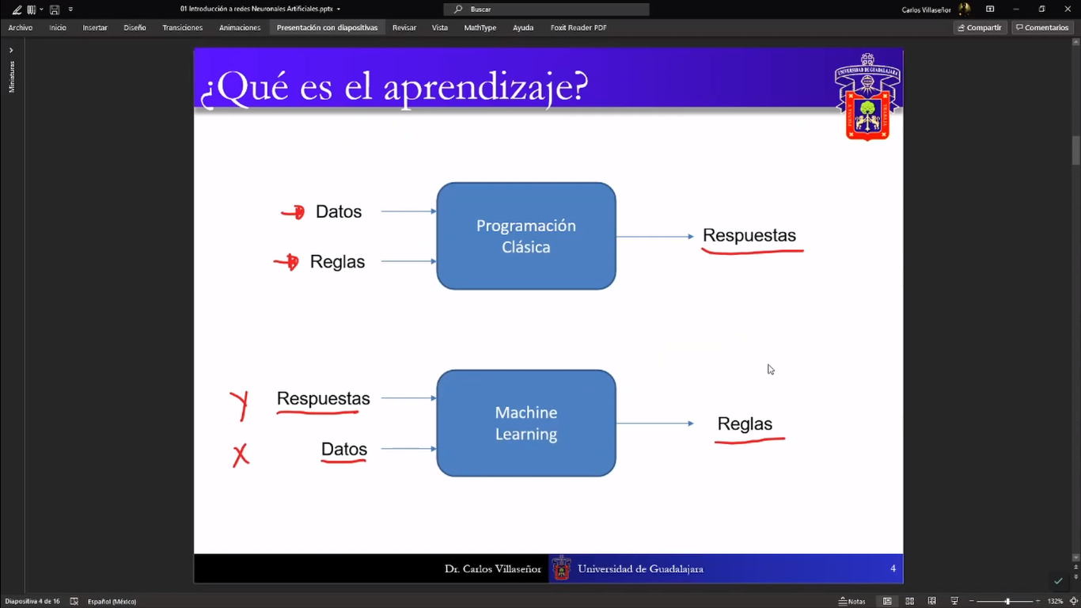

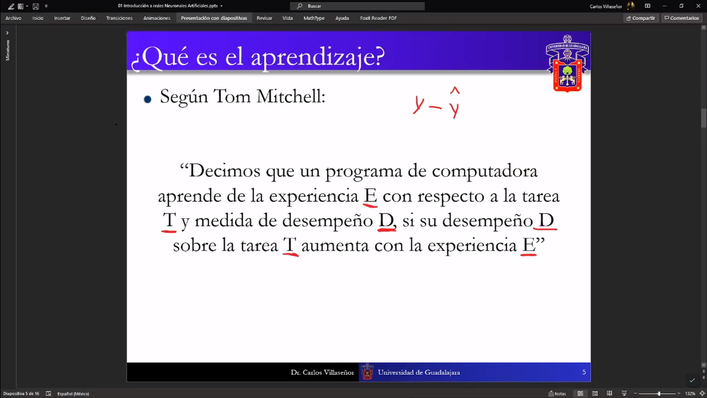

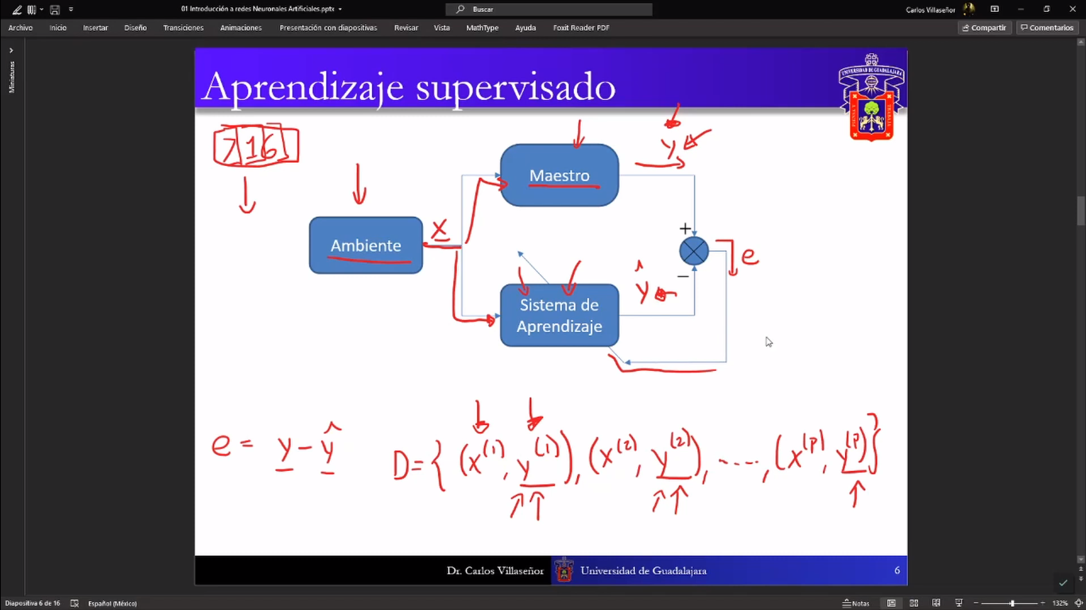

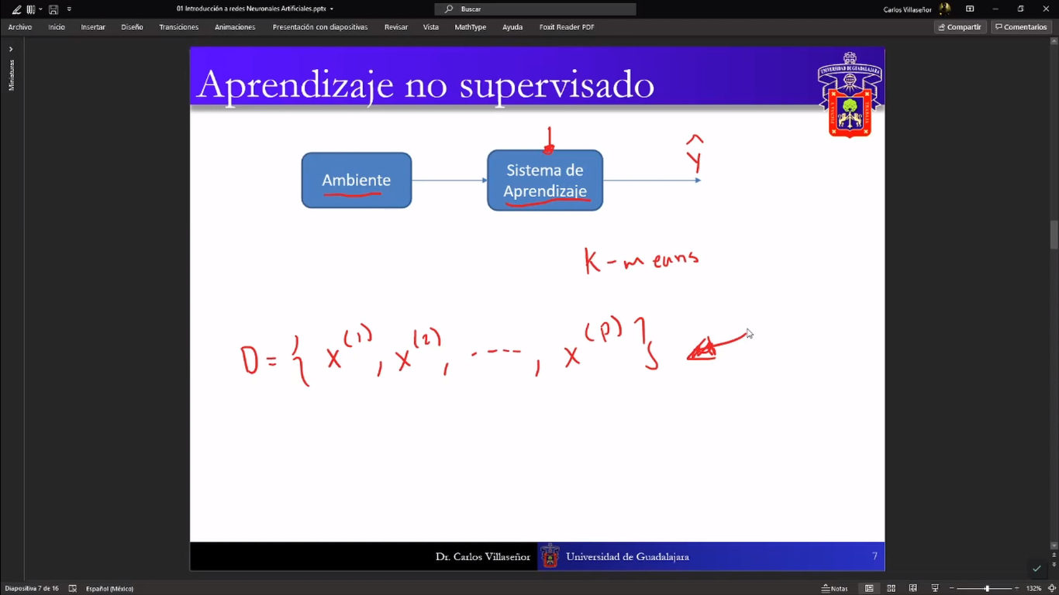

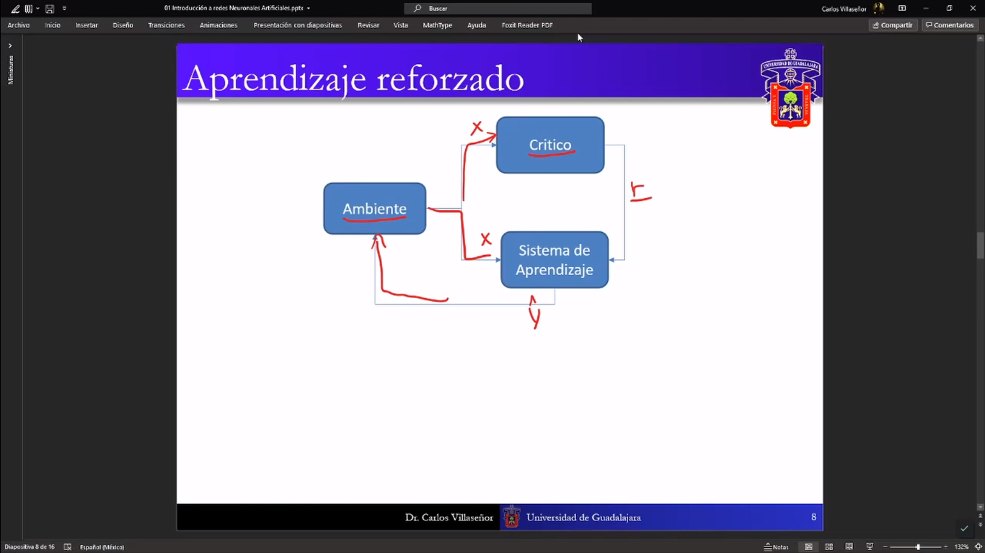

El refuerzo es como enseñarle algo a un perro. Es el más avanzado, lo dejamos para posgrado. El curso es principalmente paradigmas supervisados.

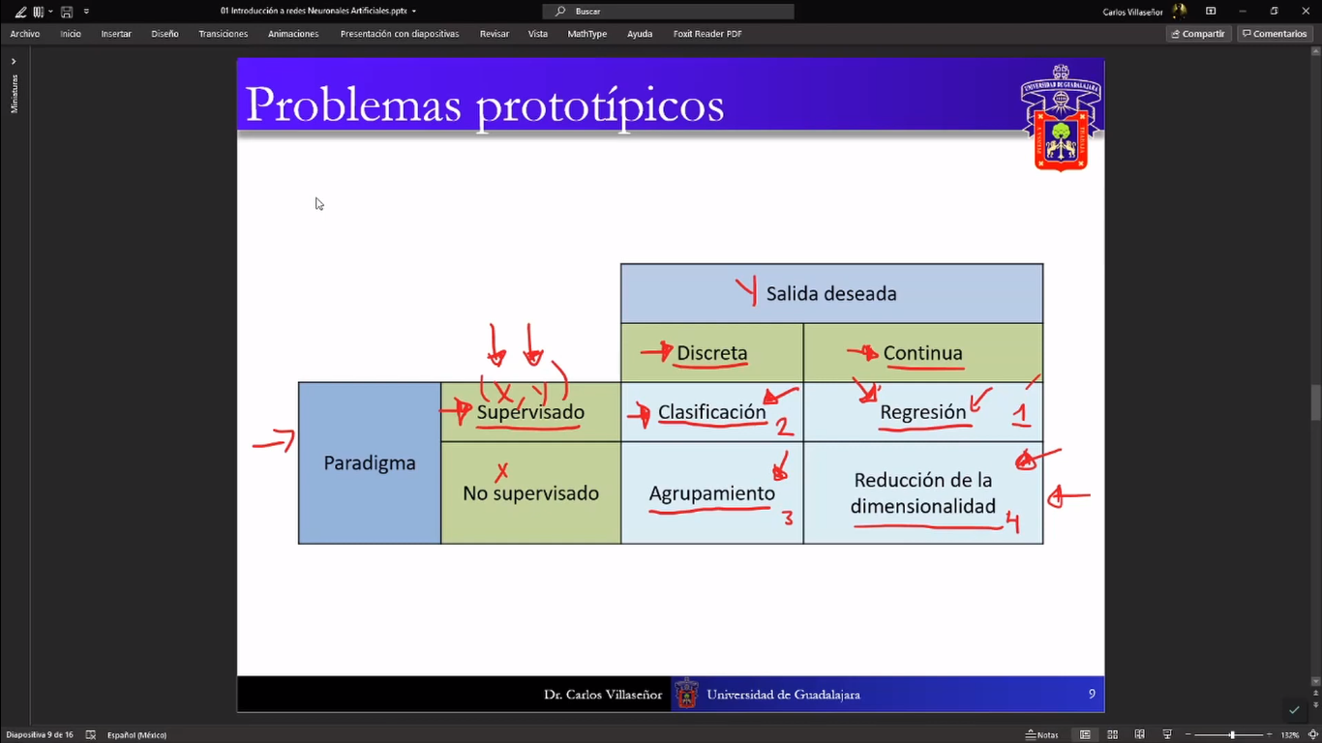

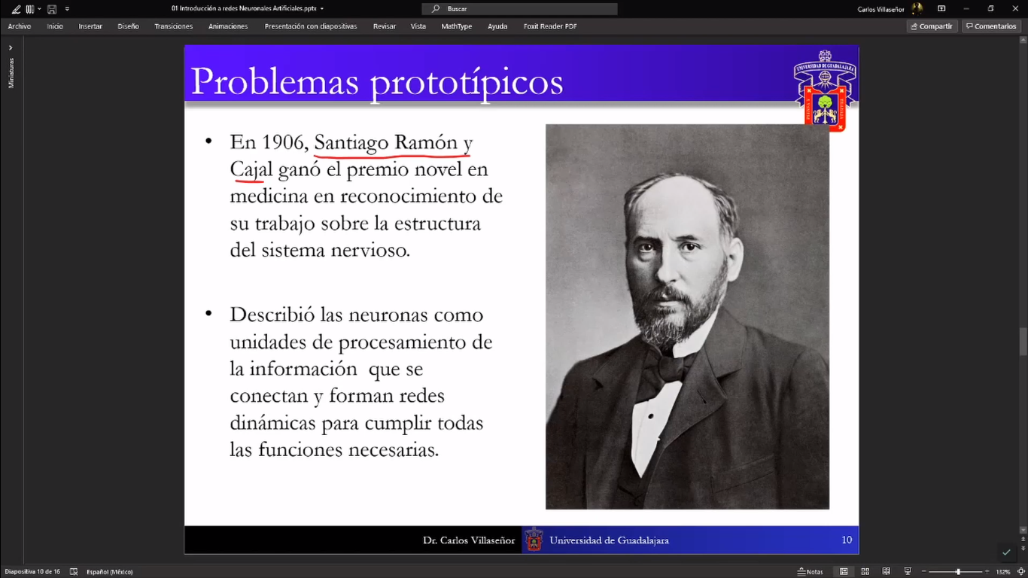

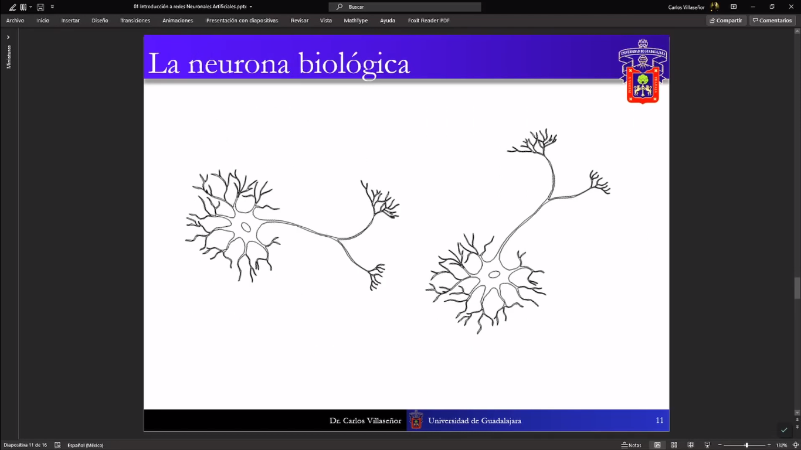

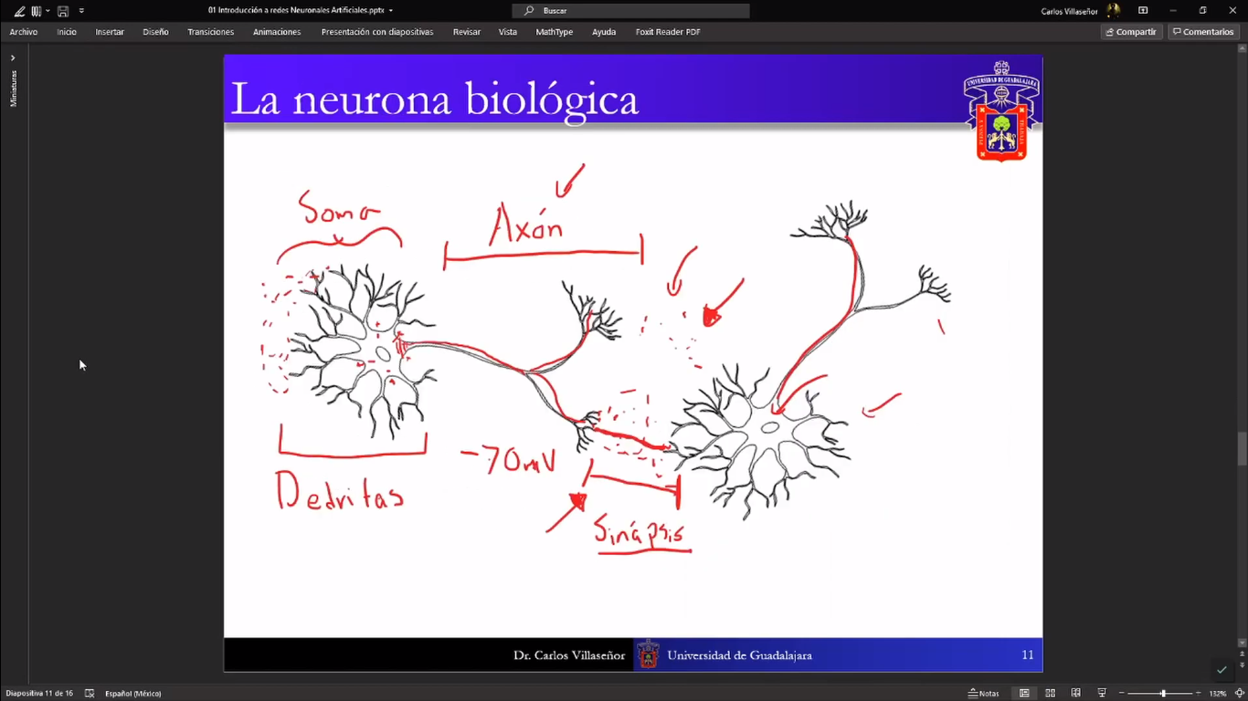

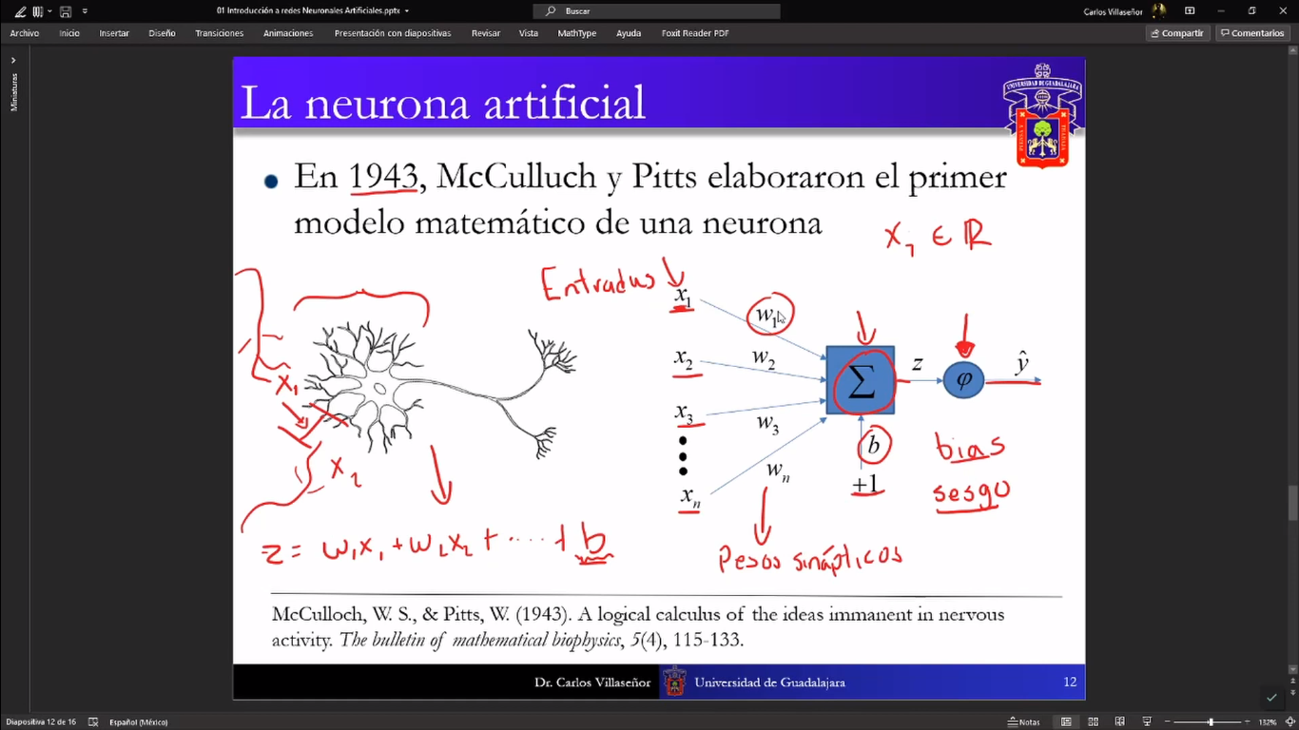

La Z es la sumatoria de las señales ponderadas más el sesgo propio de la neurona. Luego se tiene una estimación que depende del valor de Z, esta estimación puede ser 1 o 0.

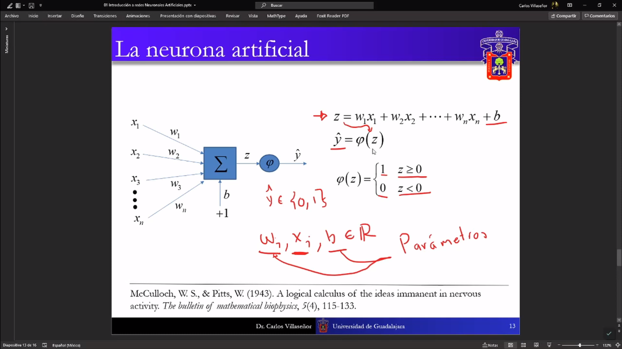

Como en la práctica hay muchas entradas, mejor es verlo en la forma matricial. Debemos notar que wx es un producto punto, el resultado es un escalar. Entonces a nivel matricial es como W’X.

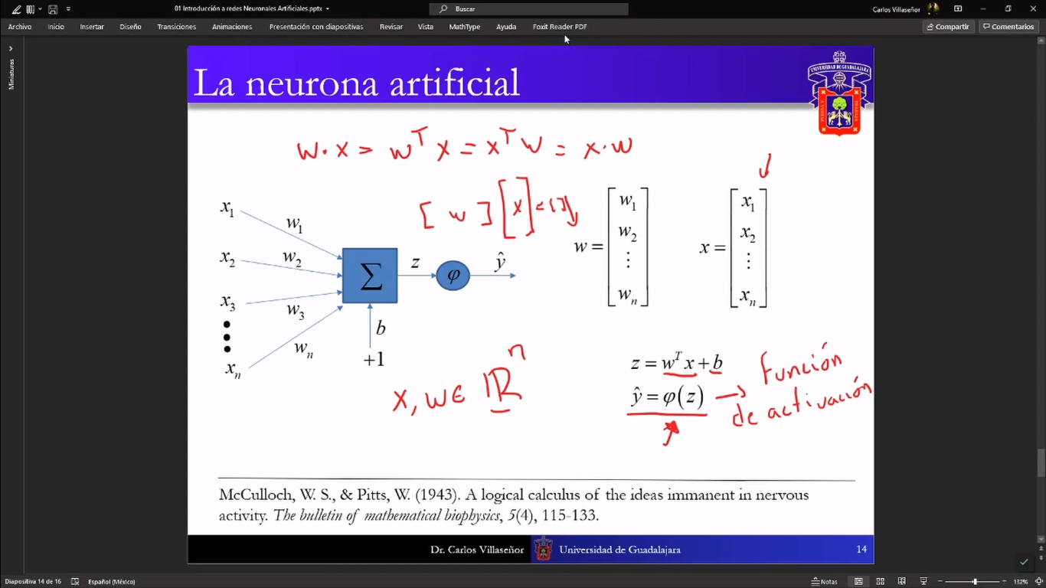

(Ojo con el nombre: función de activación)

RECORDAR: UNA LÍNEA ES UN PLANO DE DOS DIMENSIONES. SI TENGO 3 DIMENSIONES LA LLAMO PLANO Y SI TENGO DE 4 A MÁS DIMENSIONES LE LLAMAMOS “HIPER PLANO”.

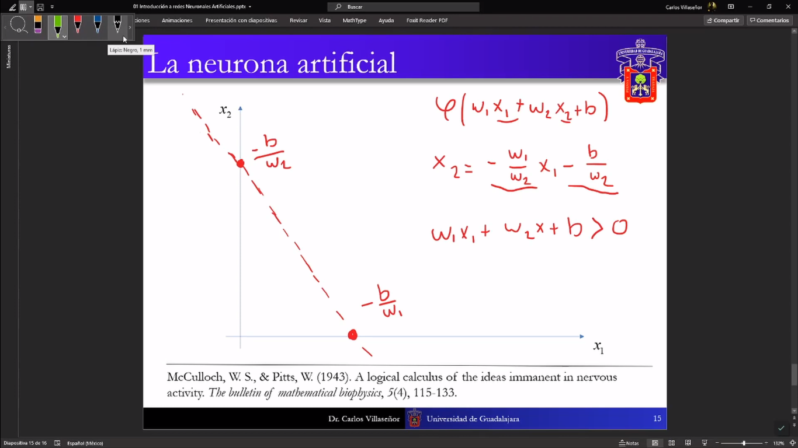

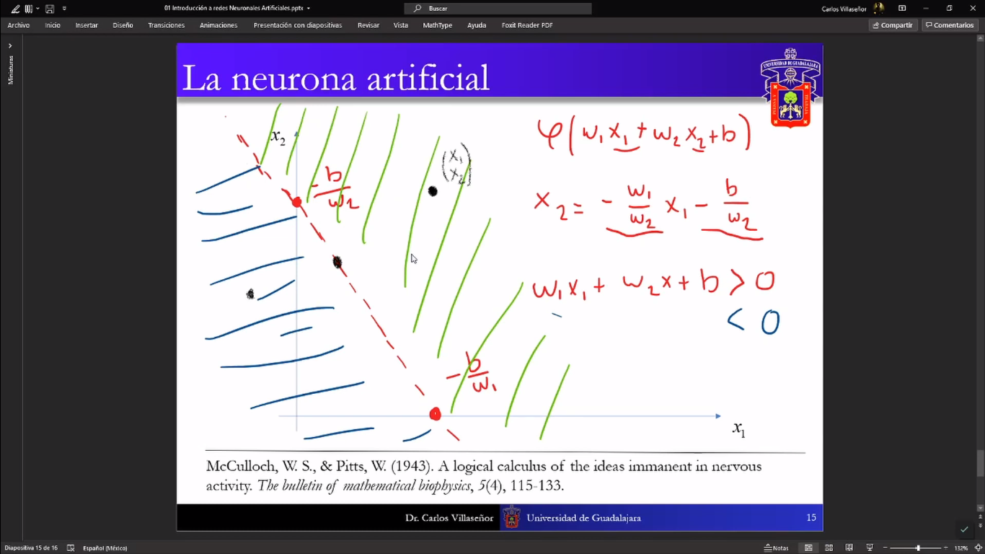

Si wx1+wx2>0 Estarán encima del hiperplano y si es menor al otro lado. Si el punto está arriba entonces, al ser este punto mayor a la neurona el resultado será 1, si cae en la neurona (la línea z) también será 1 pues vimos que para z>=0, Y=1.

